10.12.2020r. czwartek

Temat: Dekoratorstwo. Okienne witraże z brystolu i cienkiej bibuły. Wykonywanie dekoracji wg instrukcji.

Dzień dobry!
Dzisiaj na zajęciach z przysposobienia do pracy w ramach działu dekoratorstwo proponuję wam wykonanie pięknego okiennego witrażu . Z poniższego rysunku wytnijcie nożyczkami miejsca, które zaznaczone są znakiem „X” a następnie dopasujcie do całości kawałek bibuły w kolorze żółtym, błękitnym lub granatowym i przyklejcie ją pod spód obrazka. Jeżeli wybierzecie kolor granatowy bibuły to możecie na niej dodatkowo nakleić małe żółte gwiazdki. Całość możecie przykleić na okno w swoim pokoju. Wasza praca będzie go pięknie zdobiła !

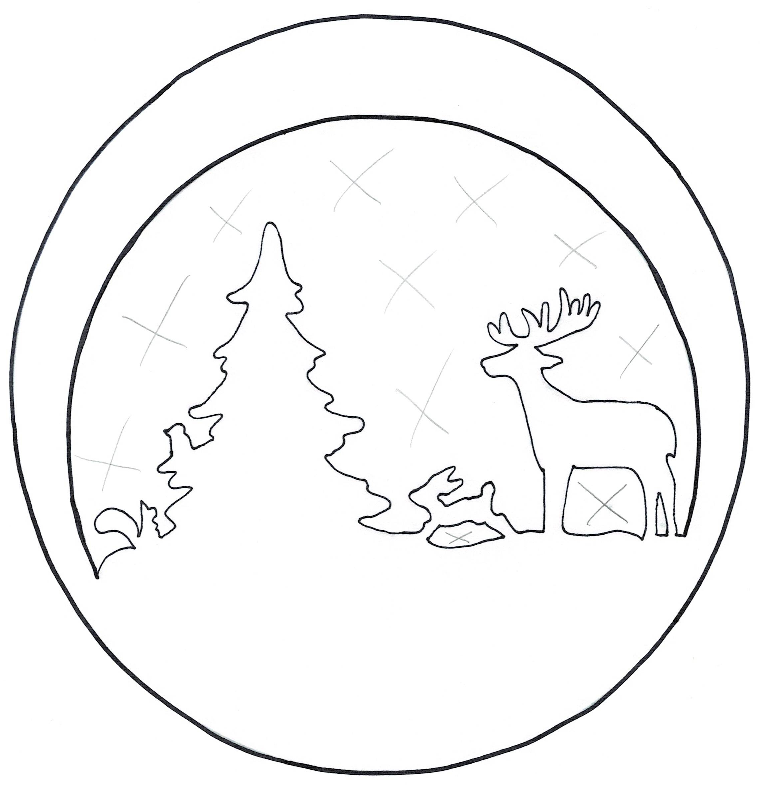
Dziękuję !!!

